باسمه تعالی

گزارش هفته تربیت بدنی – مهرماه 97
با توجه به اهمیت تربیت بدنی در جامعه و ایجاد تفکر شاد زیستی در جامعه برعهده مسئولین تربیت بدنی است که به ترویج و گسترش این امر مهم بپردازند .
به مناسبت هفته تربیت بدنی فعالیت هایی در پردیس فاطمه زهرا (س) انجام گرفت که دانشجویان پردیس از این برنامه ها استقبال کردند.
مسابقه‌ِ آمادگی جسمانی ایستگاهی و مسابقات پرتاب حلقه به سمت هدف به مناسب هفته تربیت بدنی برگزار گردید که با استقبال پرشور دانشجویان همراه گردید.
ورزش صبحگاهی در فضای حیاط پردیس جهت تغییر در فضای ورزشی و ترغیب بیشتر دانشجویان به ورزش های مفرح در تاریخ دوشنبه 30/07/97 و برگزاری کوه گشت در روز پنج شنبه مورخ 03/08/97 و برنامه ریزی، تنظیم فراخوان و ثبت نام از دانشجویان برای شرکت در مسابقات انفرادی ( بدمینتون ، تنیس روی میز ، شطرنج ، دارت و مسابقات آمادگی جسمانی) و مسابقه تیمی ( والیبال ) که از هفته های آتی تا 16 آذرماه به طور متوالی برگزار خواهد شد.

مهتاب یزدانی
کارشناس تربیت بدنی پردیس فاطمه زهرا (س) اصفهان

گزارش‌ مسابقات ورزشی به مناسبت هفته تربیت بدنی (سال 1397)

استان‌ :‌ ‌ اصفهان | پردیس / مرکز: فاطمه زهرا (س)

نام رشته ورزشی: آمادگی جسمانی ایستگاهی
تعداد تیم های شرکت کننده: 4
تعداد ورزشکاران شرکت کننده: 16
مقام اول
نام تیم:
ردیف | نام و نام خانوادگی | ردیف | نام و نام خانوادگی | ردیف | نام و نام خانوادگی | ردیف | نام و نام خانوادگی
1 | زهره جمال پور | 4 | فرحناز افروغ | 7 |  | 10
2 | سمیه رحمانی | 5 |  | 8 |  | 11
3 | مریم شیرازی | 6 |  | 9 |  | 12

مقام دوم
نام تیم:
ردیف | نام و نام خانوادگی | ردیف | نام و نام خانوادگی | ردیف | نام و نام خانوادگی | ردیف | نام و نام خانوادگی
1 | مرضیه هاشمی | 4 | مهسا مهری | 7 |  | 10
2 | شادی حاتم پور | 5 |  | 8 |  | 11
3 | محدثه بیابانی | 6 |  | 9 |  | 12

مقام سوم
نام تیم:
ردیف | نام و نام خانوادگی | ردیف | نام و نام خانوادگی | ردیف | نام و نام خانوادگی | ردیف | نام و نام خانوادگی
1 | شیما منیری | 4 | لطیفه زارعی | 7 |  | 10
2 | رویا بردیا | 5 |  | 8 |  | 11
3 | نسیم خاشعی | 6 |  | 9 |  | 12

مسابقه انفرادی
نام رشته ورزشی: پرتاب هدف دار حلقه
تعداد نفرات شرکت کننده: 10
مقام دوم
نام تیم:
ردیف | نام و نام خانوادگی | ردیف | نام و نام خانوادگی | ردیف | نام و نام خانوادگی | ردیف | نام و نام خانوادگی
1 | نیلوفر باقرپور | 4 | نرگس دهقانی | 7 |  | 10
2 | مائده هاشم زاده | 5 | میترا راعی | 8 |  | 11
3 | فاطمه بیابانی | 6 |  | 9 |  | 12

گزارش‌ مسابقات ورزشی به مناسبت هفته تربیت بدنی (سال 1397)

گزارش کلی شرکت کنندگان در فعالیت ورزشی
تعداد کل ورزشکاران شرکت کننده در رشته ها بدون تکرار حضور در برنامه ها | 26
تعداد کل ورزشکاران شرکت کننده در رشته ها با حضور مکرر در برنامه ها (نفر-رویداد) | 26

گزارش‌ مسابقات ورزشی به مناسبت هفته تربیت بدنی (سال 1397)

گزارش تصویری از برگزاری مسابقه در رشته آمادگی جسمانی
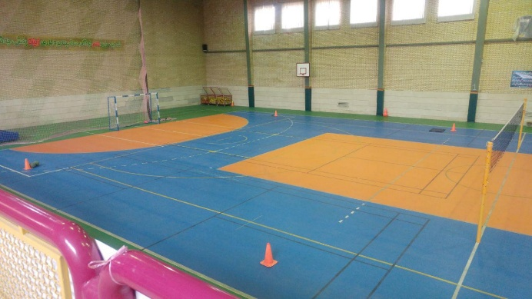 | 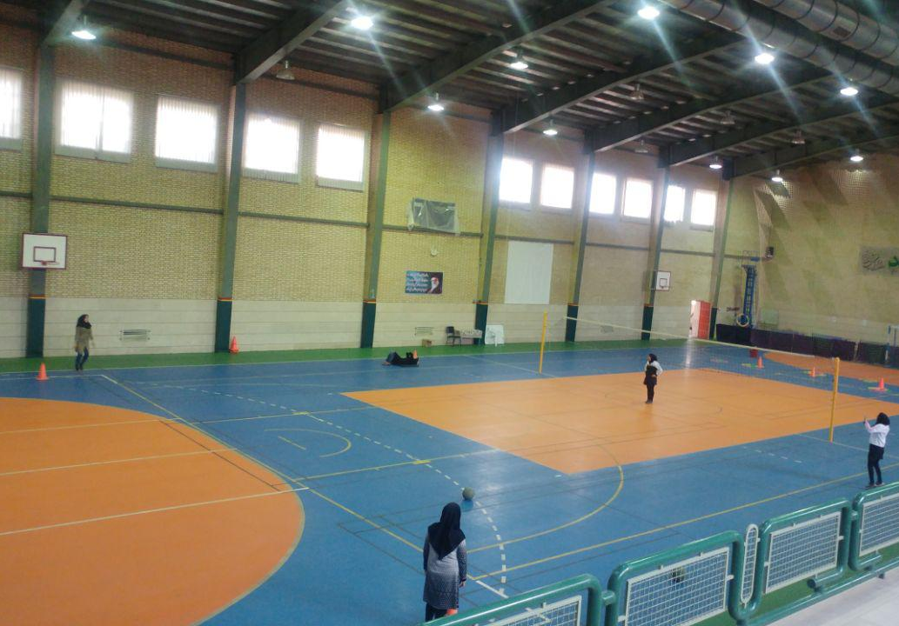
تصویر شماره 1 | تصویر شماره 2
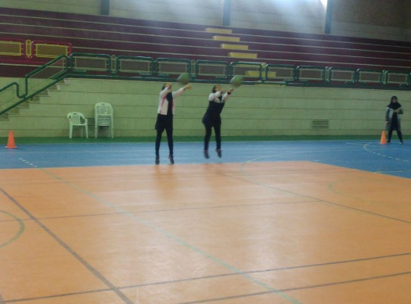 | 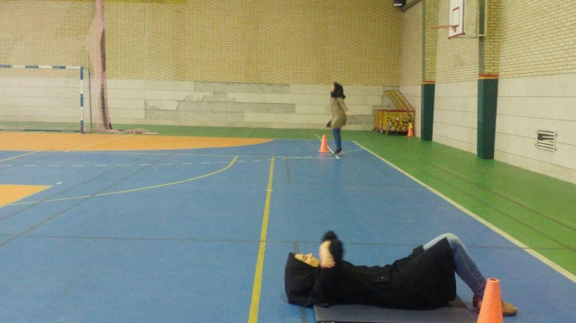
تصویر شماره 3 | تصویر شماره 4

گزارش‌ مسابقات ورزشی به مناسبت هفته تربیت بدنی (سال 1397)

گزارش تصویری از برگزاری مسابقه در رشته پرتاب حلقه
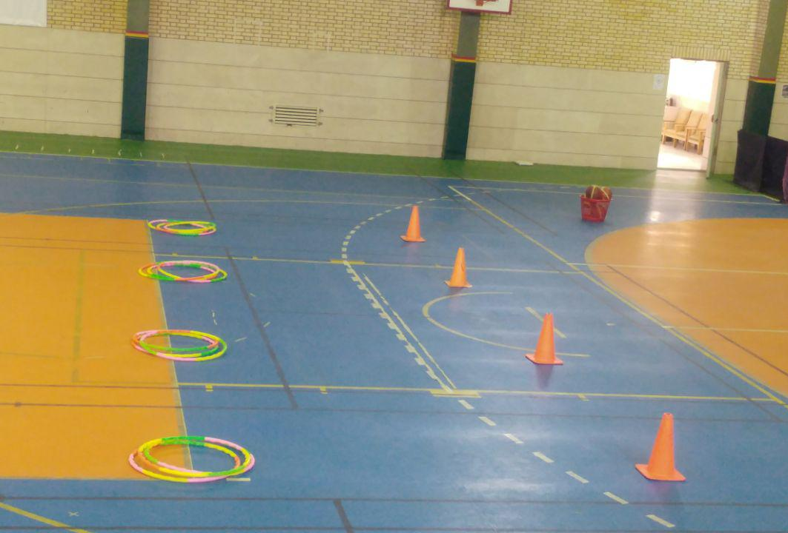 | 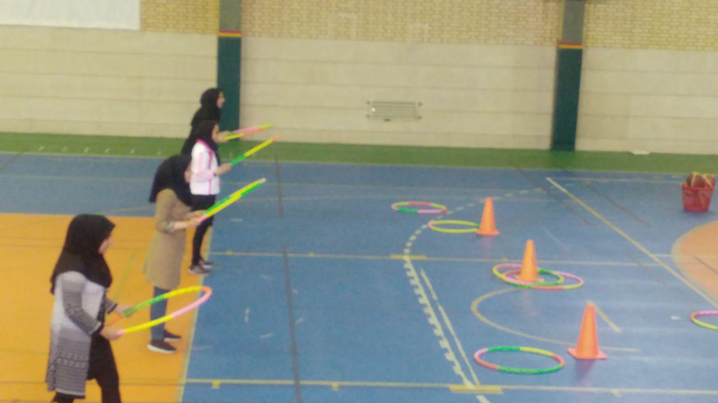
تصویر شماره 1 | تصویر شماره 2
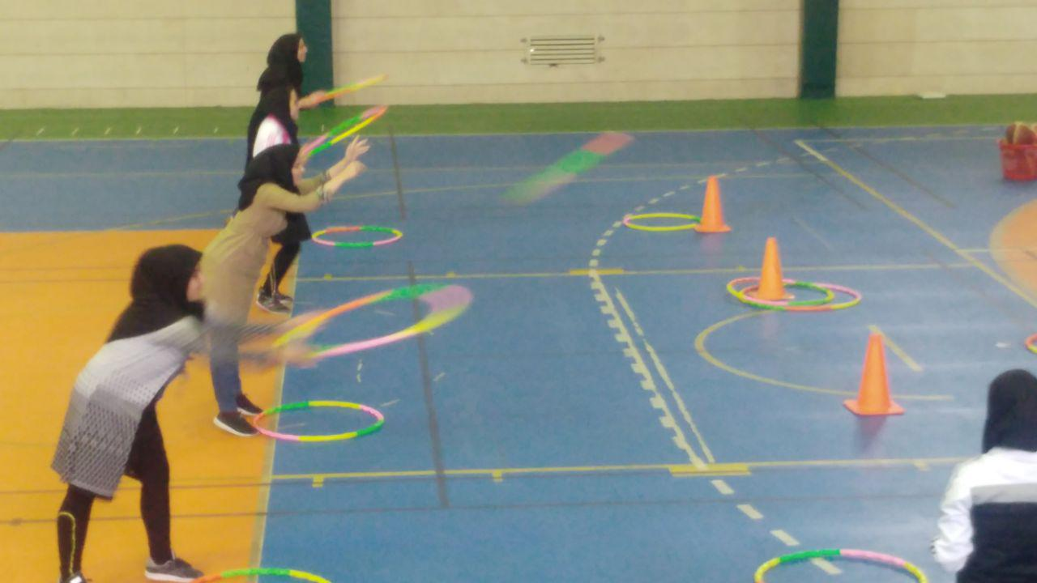 | 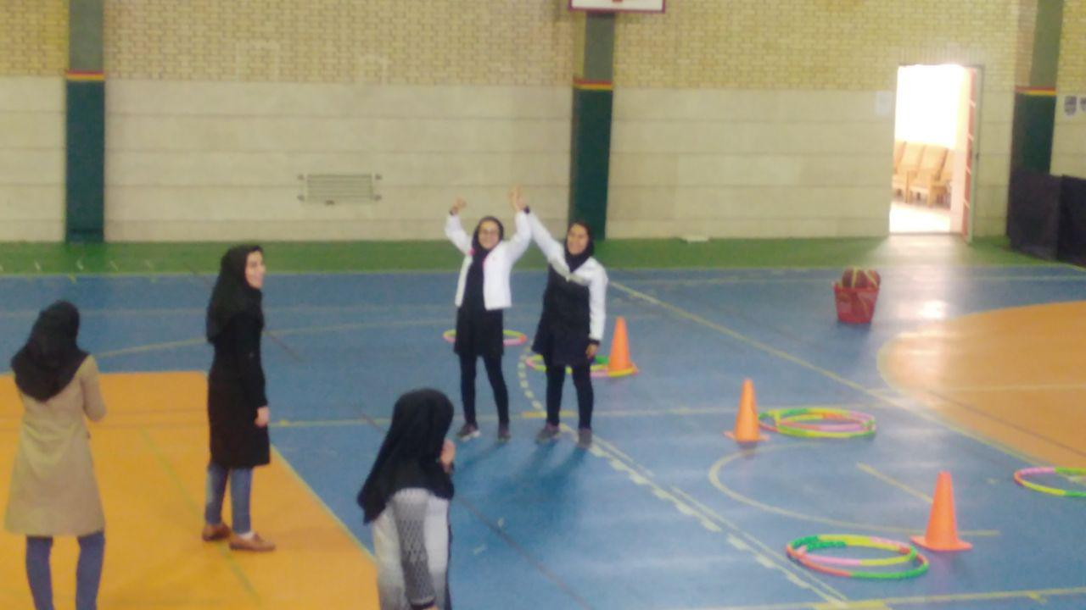
تصویر شماره 3 | تصویر شماره 4

گزارش‌ ورزش‌های همگانی به مناسبت هفته تربیت بدنی (سال 1397)
ورزش صبحگاهی و کوهگشت
گزارش تصویری از ورزش های همگانی
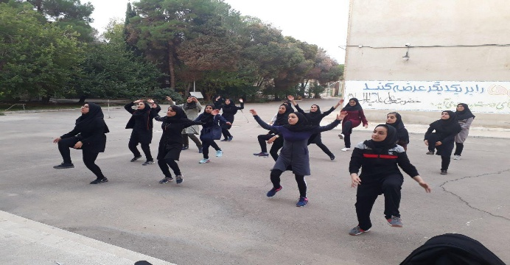 | 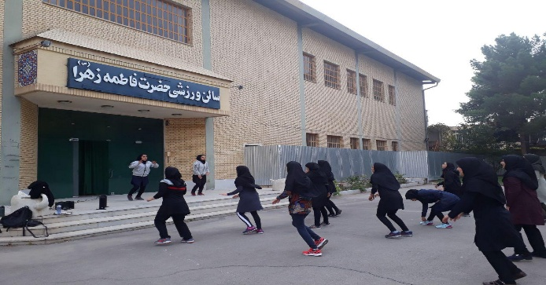
تصویر شماره 1 | تصویر شماره 2
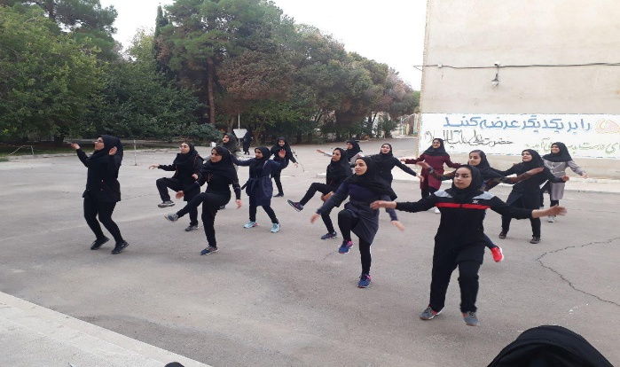 | 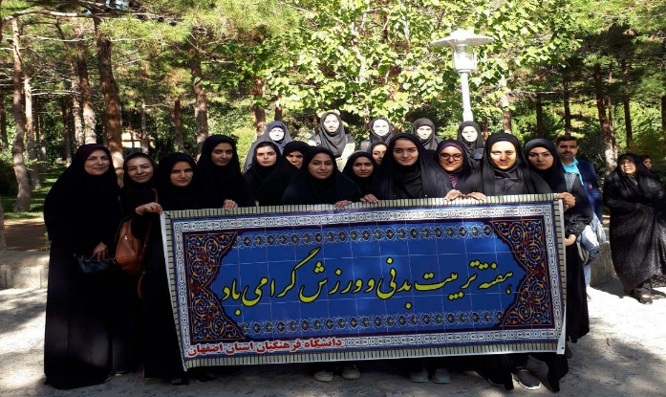
تصویر شماره 3 | تصویر شماره 4
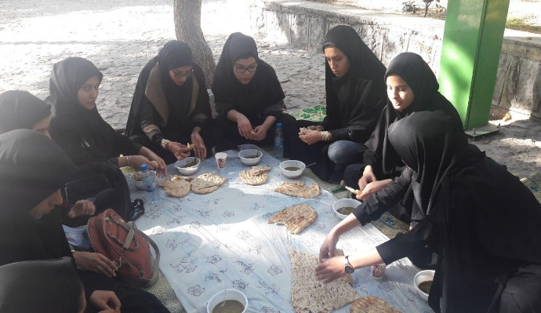 | 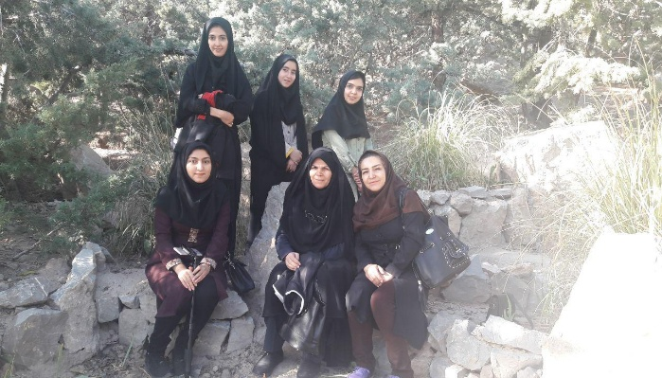
تصویر شماره 5 | تصویر شماره 6

